Liceo Particular Mixto San Felipe

Unidad Técnico Pedagógica

Enseñanza Básica

**GUÍA DE TRABAJO N° 4**

**ARTES PRIMERO BÁSICO SEMANA DEL 04 AL 08 DE MAYO, SEMANA DEL 11 AL 15 DE MAYO**

|  |  |
| --- | --- |
| **Objetivo** | Desarrollar la creatividad a través de la utilización de diferentes materiales. |
| **Instrucciones** | Decoran una botella utilizando diferentes materiales reciclables  Realizan dibujo libre y luego lo decoran con material a elección |
| **Descripción del Aprendizaje** | Crean manualidad con materiales reciclables “botella decorativa”  Realizan dibujo libre y decoran. |
| **Ponderación de la Guía** | 15 % |
| **Correo del docente para consultas** | [lsalinas@liceomixto.cl](mailto:lsalinas@liceomixto.cl) / vferreira@liceomixto.cl |

**Instrucciones:** 1.- Crean manualidad para su mamá utilizando materiales reciclables. Elaboran “botella decorativa”, utilizando una botella de cualquier tamaño le pegan elementos que ellos elijan como: fideos, lanas, botones, lentejas, o pintan con tempera de diferentes colores, pegan papel lustre de diferentes colores etc. (Imágenes de ejemplos) Elaboran una tarjeta para el día de la madre.

2-Elaboran tarjeta día de la madre

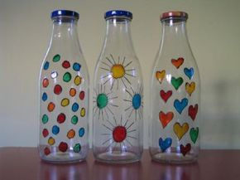 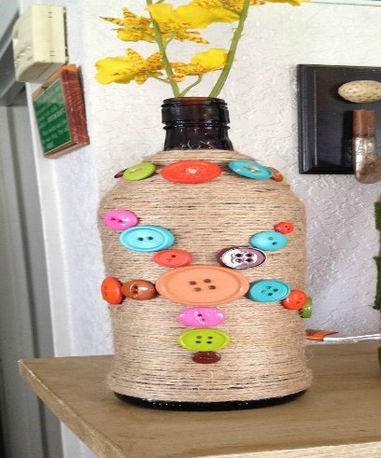 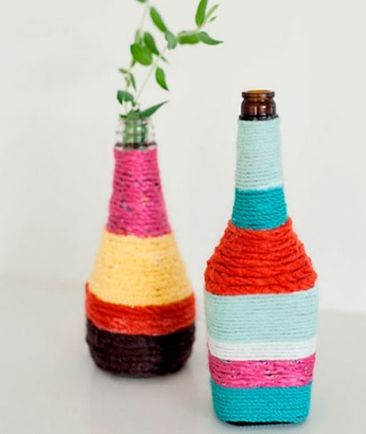 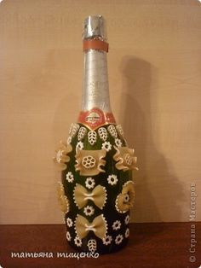

**Instrucciones:** 2.- Realizar dibujo libre en hoja de block u hoja blanca y luego decoran utilizando diferentes materiales ya sean lápices, tempera, plasticina, papel lustre etc.